**Руководство Пользователя**

**Сервиса «1С-ЭДО»**

**Бухгалтерия предприятия редакция 2.0**

ЗАО «Калуга Астрал»

г. Калуга, 2015 г.

**СОДЕРЖАНИЕ**

1. Общая информация 3

1.1. Настройка ПО «1С» для обеспечения возможности электронного документооборота 3

1.2. Информация для системного администратора 5

2. Настройка обмена электронными документами (С использованием оператора электронного документооборота СФ ЗАО «Калуга Астрал») 5

2.1. Создание профиля для электронного документооборота. 9

2.2. Присоединение контрагента к электронному документообороту 16

3. Отправка и получение электронных документов. 19

3.1. Произвольные документы 19

3.2. Счета-фактуры 24

3.3. Документы на реализацию 31

3.4. Аннулирование электронного документа 34

|  |  |  |
| --- | --- | --- |
| **Условные обозначения** | | |
| http://www.szote.u-szeged.hu/magtud/images/important.png | - | **Внимание!** |
| Plus-icon | - | **Примечание** |

|  |  |
| --- | --- |
| ***important*** | *Данное руководство пользователя подходит для конфигураций «Бухгалтерия Предприятия ред. 2.0».* |

**1. Общая информация**

Сервис «1С-ЭДО» позволяет абонентам осуществлять обмен электронными документами с контрагентами: обмениваться каталогами товаров, заказами, накладными, актами, счетами-фактурами, произвольными электронными документами.

Для электронных документов реализована возможность использования электронной подписи, что позволяет обмениваться контрагентам юридически значимыми документами и шифровать передаваемые данные.

Обмен электронными документами предполагает четыре этапа:

* Включение обмена электронными документами.
* Создания профиля для электронного документооборота.
* Присоединение контрагента к электронному документообороту
* Отправка и получение электронных документов

## 1.1. Настройка ПО «1С» для обеспечения возможности электронного документооборота

Для начала работы с сервисом 1С-ЭДО Вам потребуется:

* + 1. Наличие программного продукта «Бухгалтерия предприятия (базовая)», редакция 2.0, с версией конфигурации не ниже 2.0.64.3.
    2. Версия конфигурации "Бухгалтерия предприятия (базовая)" 2.0.64.3, предназначена для использования с версией системы 1С:Предприятие 8 не ниже 8.2.19.80.
    3. Наличие только одного установленного СКЗИ – Vipnet CSP или КриптоПро CSP на компьютере
    4. Наличие открытого и закрытого ключа
* Сертификат (квалифицированная электронная подпись)*
* Контейнер и обязательное указание пароля к нему

*\*Рекомендуется использовать электронную подпись, выданную для работы в сервисе «1С-Отчетность»*

* + 1. Наличие логина и пароля к пользовательскому сайту 1С ([https://users.v8.1c.ru](https://users.v8.1c.ru/))
    2. Наличие действующего договора ИТС любого уровня.
    3. Наличие прав доступа для пользователя в Конфигураторе программы 1С.

Для правильной работы 1С-ЭДО требуется добавление пользователя информационной базы и настройка предоставленных ему прав доступа.

Для добавления пользователя перейдите конфигуратор и выберите пункт меню «Администрирование» - «Пользователи» (*рис. 1.1.1.*).

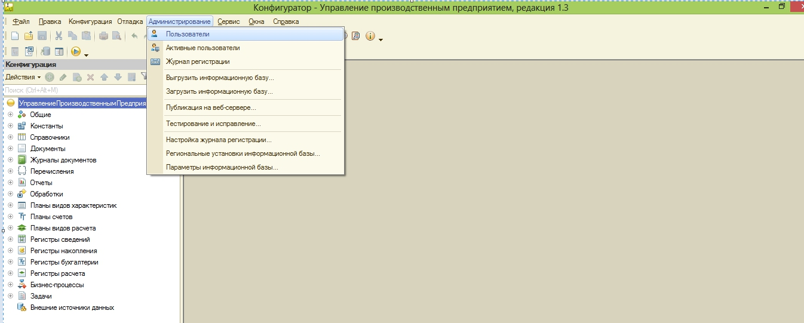

*Рис. 1.1.1.*

Добавьте пользователя и в открывшемся окне заполните имя пользователя (*рис. 1.1.2.*).

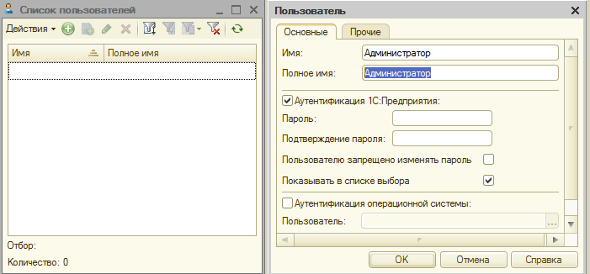

*Рис. 1.1.2.*

Перейдите на вкладку «Прочие» и отметьте галочками пункты «Использование обмена электронными документами», «Полные права», «Право использования электронной почты», основной интерфейс – «Полный» (*рис. 1.1.3.*).

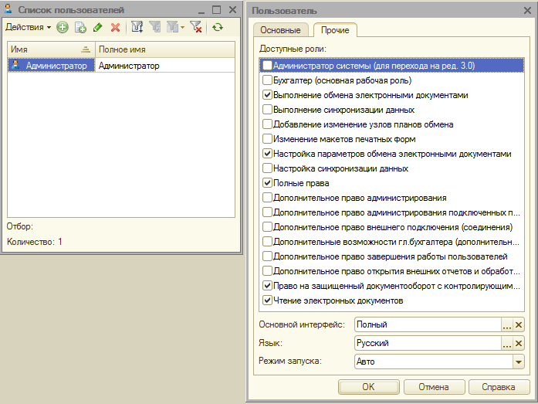

*Рис. 1.1.3.*

## 1.2. Информация для системного администратора

Необходимо добавить в исключения антивируса/брандмауэра/файервола/сетевого экрана/прокси-сервера следующие ресурсы и открыть следующие порты:

* + - http://1c-edo.ru (80, 443 порты)
    - http://api.cas.jasig.org (443 порт)
    - https://login.1c.ru (80, 443 порты)
    - http://users.v8.1c.ru (80 порт)
    - http://webits.1c.ru (80 порт)
    - http://1c-api.taxcom.ru (443 порт)

Для файловых версий доступ нужен с тех компьютеров, на которых будут подписываться электронные документы.

Для клиент-серверных версий - на сервере, где запущен "Агент сервера 1С: Предприятия 8".

Если используется прокси-сервер, все необходимые настройки можно внести через меню «Настройки учета» - «Настройки программы» - «Электронные документы» -«Параметры доступа в Интернет».

**2. Настройка обмена электронными документами**

В открытом интерфейсе перейдите в пункт меню «Сервис» и в выпадающем списке выберите пункт «Настройка программы» или выберете ярлык «Настройка программы» с Рабочего стола программы 1С, вкладка «Предприятие» (*рис. 2.1.*).

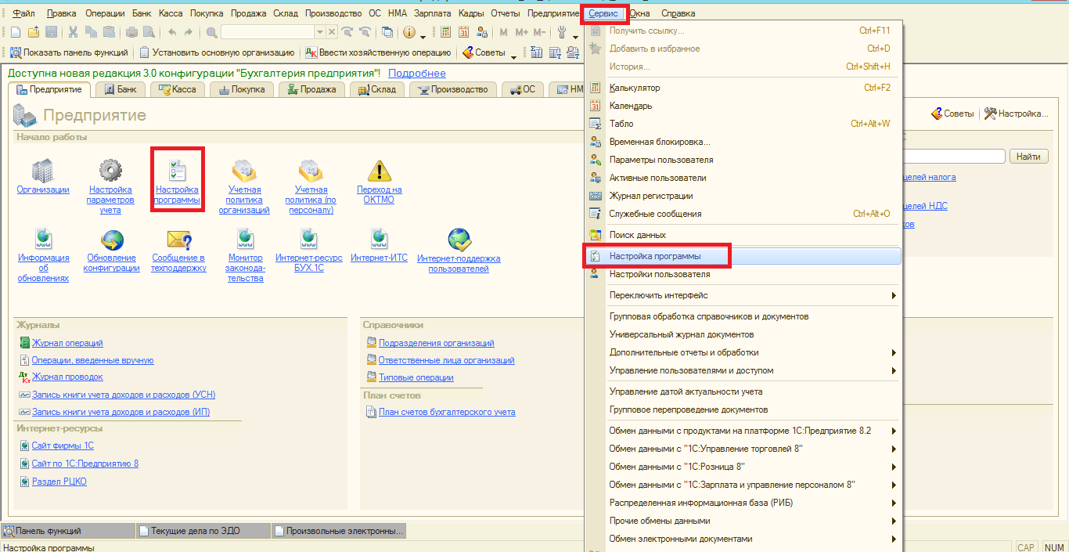

*Рис. 2.1.*

В окне «Настройка программы» выберите пункт «Электронные документы» (*рис. 2.2., 1*). и проставьте галочки напротив пунктов «Использовать обмен электронными документами» и «Использовать электронные цифровые подписи» (*рис. 2.2., 2*).

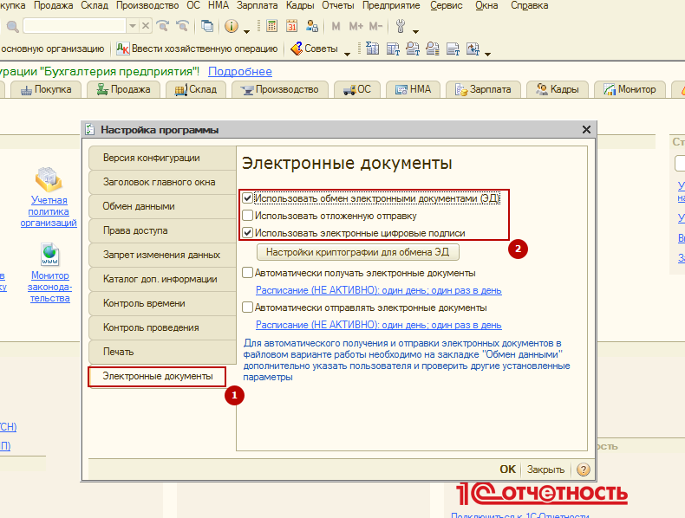

*Рис. 2.2.*

Нажмите на кнопку «Настройка криптографии» (*рис. 2.3., 2*) и в открывшемся окне на вкладке «Общие настройки» произведите следующие действия (*рис. 2.3., 3*).

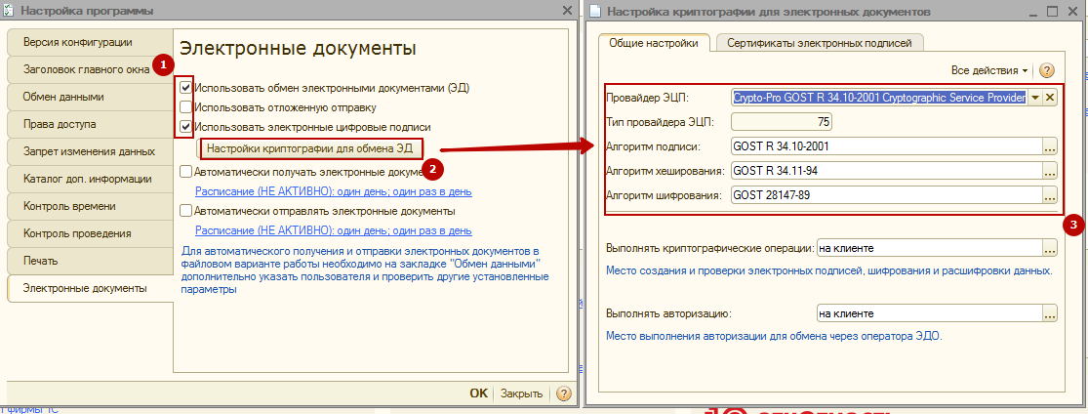

*Рис. 2.3.*

Рассмотрите правильность выбранного «Провайдера ЭП», в случае если он отсутствует - выберите необходимое средство криптографической защиты информации вручную.

|  |  |
| --- | --- |
| ***important*** | *Для криптопровайдера VipNet CSP необходимо выбрать Infotecs Cryptographic Service Provider, в котором по умолчанию должен быть выбран тип провайдера ЭП «2». Для криптопровайдера CryptoPro CSP необходимо выбрать*   *CryptoPro Cryptographic Service Provider, в котором по умолчанию должен быть выбран тип провайдера ЭП «75».* |

В случае, если алгоритмы не проставлены по умолчанию, то:

3. Выберите алгоритм подписи «GOST R 34.10-2001»;

4. Выберите алгоритм хэширования «GOST R 34.11-94»;

5. Выберите алгоритм шифрования «GOST 28147-89».

В окне «Настройка криптографии для электронных документов» перейдите на вкладку «Сертификаты электронных подписей» и нажмите кнопку «Добавить сертификат» (*рис. 2.4.*).

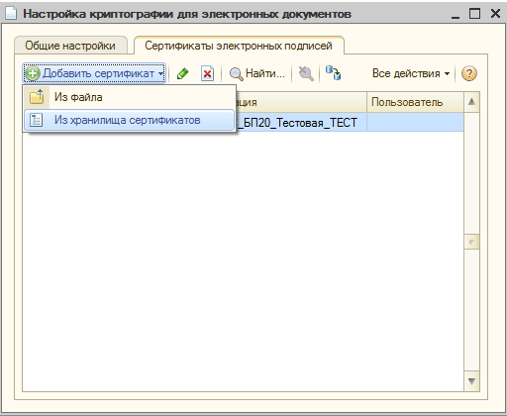

*Рис. 2.4.*

Сертификат можно добавить из файла либо из хранилища сертификатов.

В случае, если Вы добавляете сертификат из хранилища сертификатов, в открывшемся окне «Выбор персонального сертификата для шифрования» выделите нужный сертификат и нажмите кнопку «Выбрать» (*рис. 2.5.*).

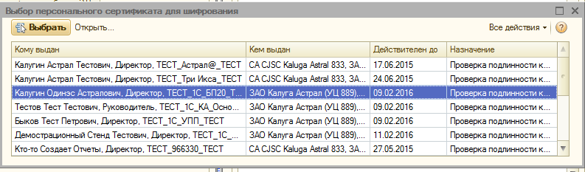

*Рис. 2.5.*

После выбора сертификата перед Вами откроется окно следующего вида (*рис. 2.6.*).

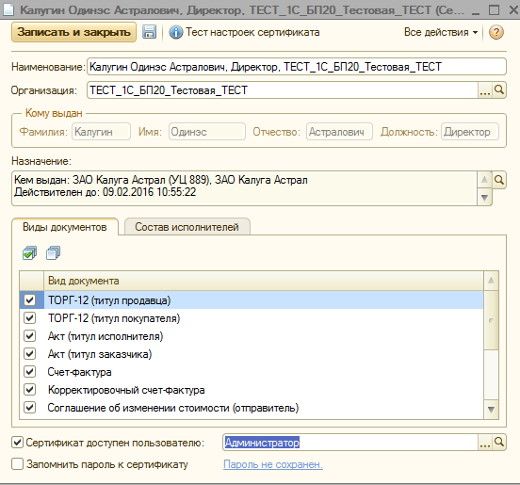

*Рис. 2.6.*

На вкладке «Виды документов» выберите, какие документы будут использоваться в процессе электронного документооборота.

Для сохранения изменений нажмите кнопку «Записать и закрыть». Закройте окно «Настройка криптографии для электронных документов» .

В окне «Настройка программы» нажмите кнопки «Закрыть» и «ОК» окно (*рис. 2.7.*).

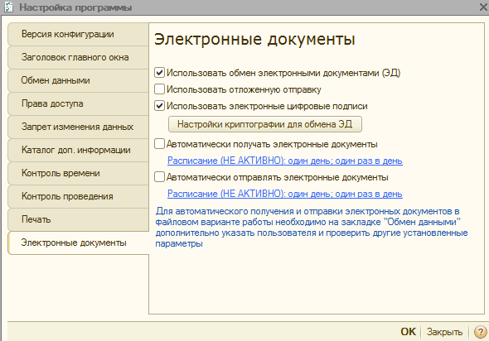

*Рис. 2.7.*

Для автоматической отправки и получения электронных документов, в меню «Электронные документы» установите соответсвующие галки («Автоматически получать электронные документы», «Автоматически получать электронные документы») (*рис. 2.8*).

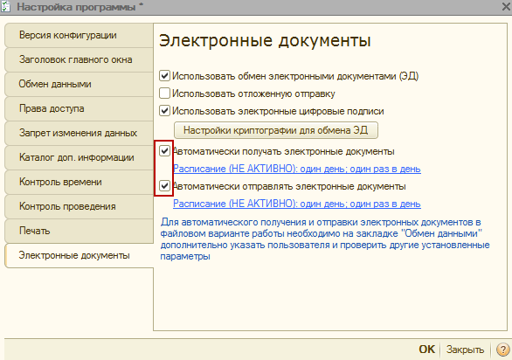

*Рис. 2.8.*

## 2.1. Создание профиля для электронного документооборота.

Выберите пункт меню «Сервис» - «Обмен электронными документами» - «Профили настроек ЭДО». (*рис. 2.1.1.*).

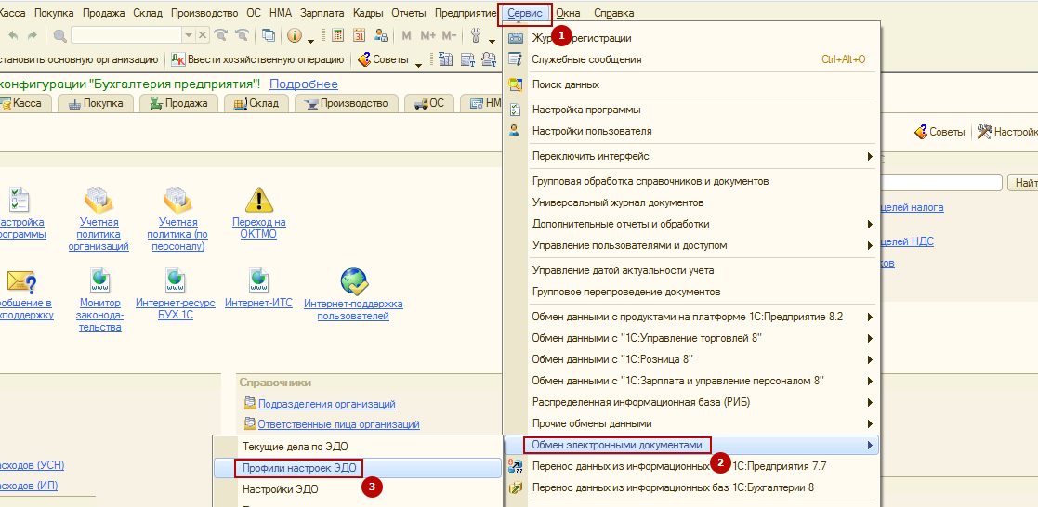

*Рис. 2.1.1.*

В открывшемся окне «Профили настроек ЭДО» выберите пункт «Создать профиль» - «Подключения к сервису 1С-ЭДО» (*рис. 2.1.2.*).

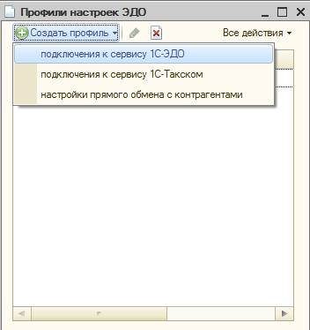

*Рис. 2.1.2.*

Введите логин и пароль для авторизации на ресурсе поддержки пользователей (<https://login.1c.ru>) (*рис. 2.1.3.*).

|  |  |
| --- | --- |
| ***important*** | *Пароль должен быть предоставлен обслуживающей организацией-франчайзи.* |

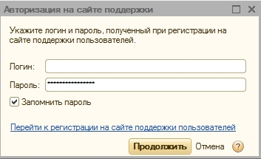

*Рис. 2.1.3.*

В открывшемся окне «Помощник подключения к сервису 1С-ЭДО» используется оператор электронного документооборота СФ ЗАО «Калуга Астрал», чтобы продолжить работу выберите организацию, программу защиты информации (криптопровайдер), сертификат электронной подписи и перейдите по ссылке «Получить уникальный идентификатор участника ЭДО» (*рис. 2.1.4.*).

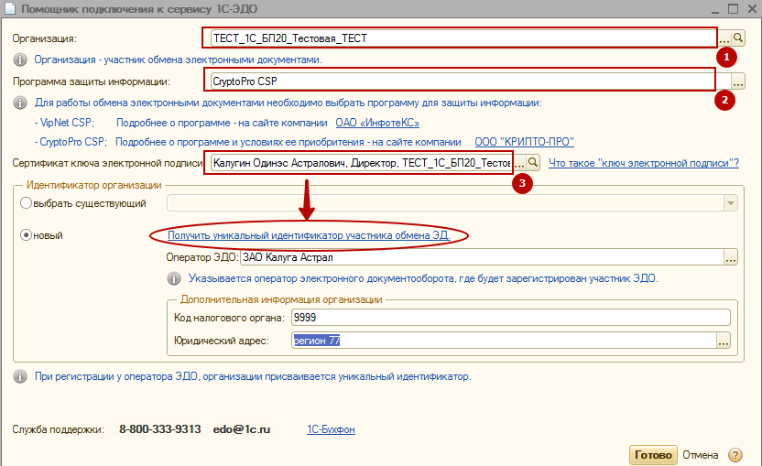

*Рис. 2.1.4.*

В окне для ввода пароля введите пароль контейнера ключа электронной подписи (*рис. 2.1.5.*).

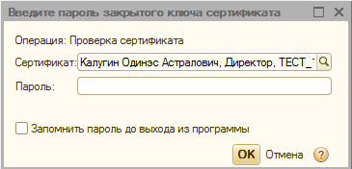

*Рис. 2.1.5.*

|  |  |
| --- | --- |
| ***important*** | *Если Вы приобретали электронную подпись для работы в сервисе «1С-Отчетность», то при создании контейнера с ключом, пароль задавался для доступа к сертификату электронной подписи.*  *Если пароль будет утерян, Вы не сможете пользоваться сервисом «1С-ЭДО».* *При утере пароля восстановить его невозможно!*  *В случае утери пароля, потребуется создать или приобрести электронную подпись заново.* |

Вам будет предоставлен уникальный идентификатор. Нажмите кнопку «Готово» (*рис. 2.1.6.*).

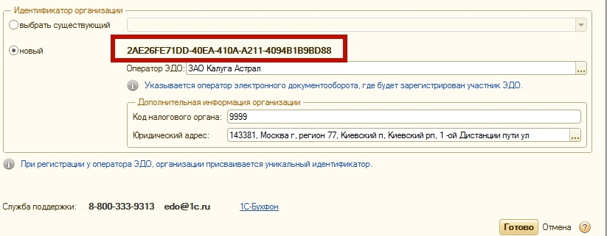

*Рис. 2.1.6.*

В открывшемся окне «Профиль настроек ЭДО» проверьте виды документов, которые будут использоваться в электронном документообороте. При необходимости Вы можете изменить список документов снятием соответствующих галочек (*рис. 2.1.7., 1*). После того, как перечень документов отрегулирован, нажмите кнопку «Тест профиля настроек» (*рис. 2.1.7., 2*). После успешного прохождения тестирования нажмите кнопку «Записать и закрыть» (*рис. 2.1.7., 3*).

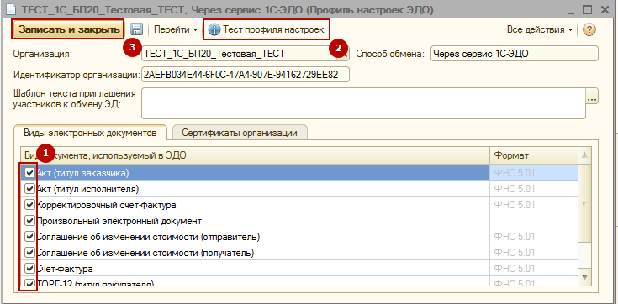

*Рис. 2.1.7.*

При появлении сообщения о подключении контрагента к обмену электронными документами, нажмите кнопку «Да», если желаете добавить организацию-контрагента к сервису «1С-ЭДО» прямо сейчас. Если желаете добавить организацию - контрагента позже, нажмите кнопку «Нет» (*рис. 2.1.8.*).

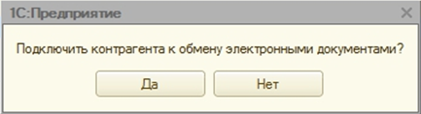

*Рис. 2.1.8.*

Для добавления контрагента необходимо зайти в меню «Предприятие» – «Контрагенты». (*Рис. 2.1.9).*

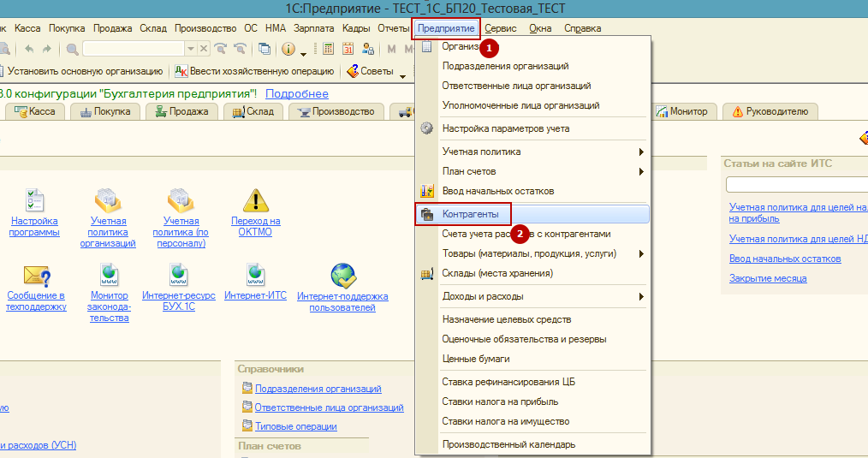

*Рис. 2.1.9.*

Для добавления контрагента нажмите кнопку «Добавить» и заполните обязательные поля: «Наименование организации», «ИНН», «КПП». (*Рис. 2.1.10).*

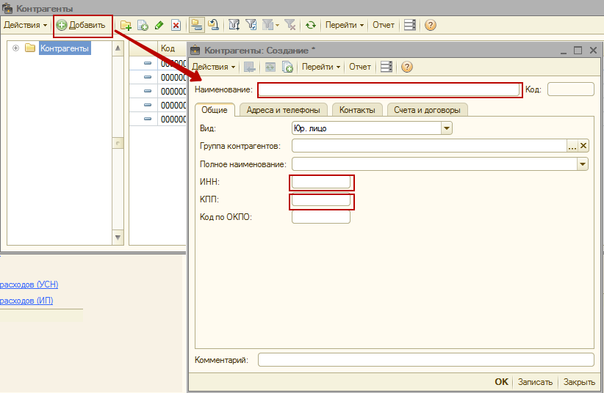

*Рис. 2.1.10.*

|  |  |
| --- | --- |
| ***important*** | *Проверьте правильность заполнения реквизитов контрагента: ИНН, КПП, Наименование организации. Необходимо указать верные реквизиты организации - контрагента, иначе приглашение о присоединении к сервису «1С-ЭДО» будет получено только на электронную почту, указанную при отправке приглашения.* |

В списке контрагентов выделите нужного контрагента и нажмите кнопку «Выбрать» (*рис. 2.1.11.*).

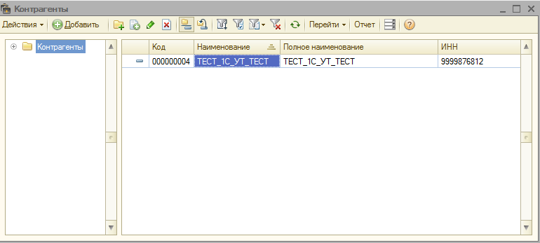

*Рис. 2.1.11.*

В открывшемся окне «Настройка ЭДО (Создание) протестируйте произведенные настройки нажатием кнопки «Тест настроек». После успешного тестирования настроек Вы можете отправить контрагенту приглашение к электронному документообороту, для этого нажмите кнопку «Отправить приглашение» (*рис. 2.1.12.*).

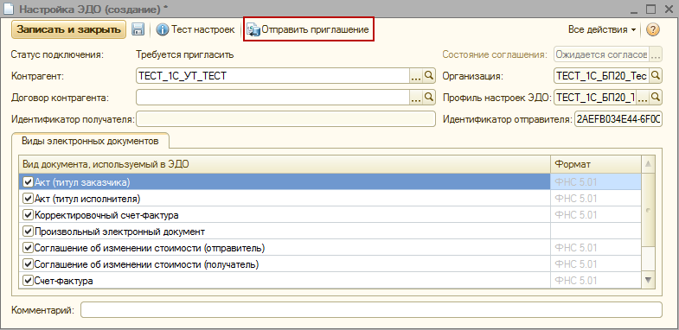

*Рис. 2.1.12.*

Заполните поля формы отправки приглашения и нажмите кнопку «Отправить» (*рис. 2.1.11.*).

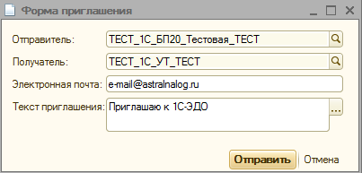

*Рис. 2.1.11.*

Электронную почту необходимо указывать для того, чтобы контрагент, который еще не заведен в системе через «Предприятие» - «Контрагенты», получил уведомление с приглашением на свой почтовый ящик. В данном случае контрагент ТЕСТ_1С_УПП_ТЕСТ в системе не заведен. (*рис. 2.1.12.*).

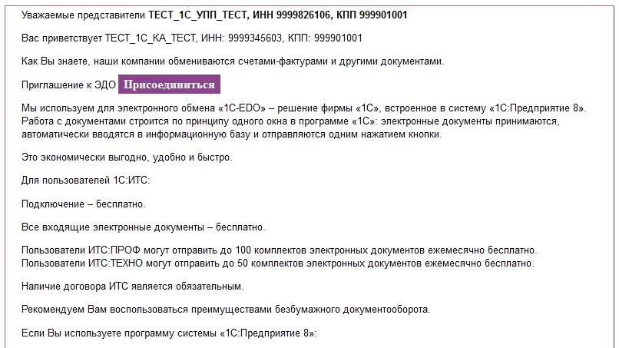

*Рис. 2.1.12.*

## 2.2. Присоединение контрагента к электронному документообороту

При получении контрагентом приглашения к электронному документообороту ему необходимо перейти в пункт меню «Сервис» - «Электронные документы» - «Текущие дела по ЭДО» (*рис. 2.2.1.*).

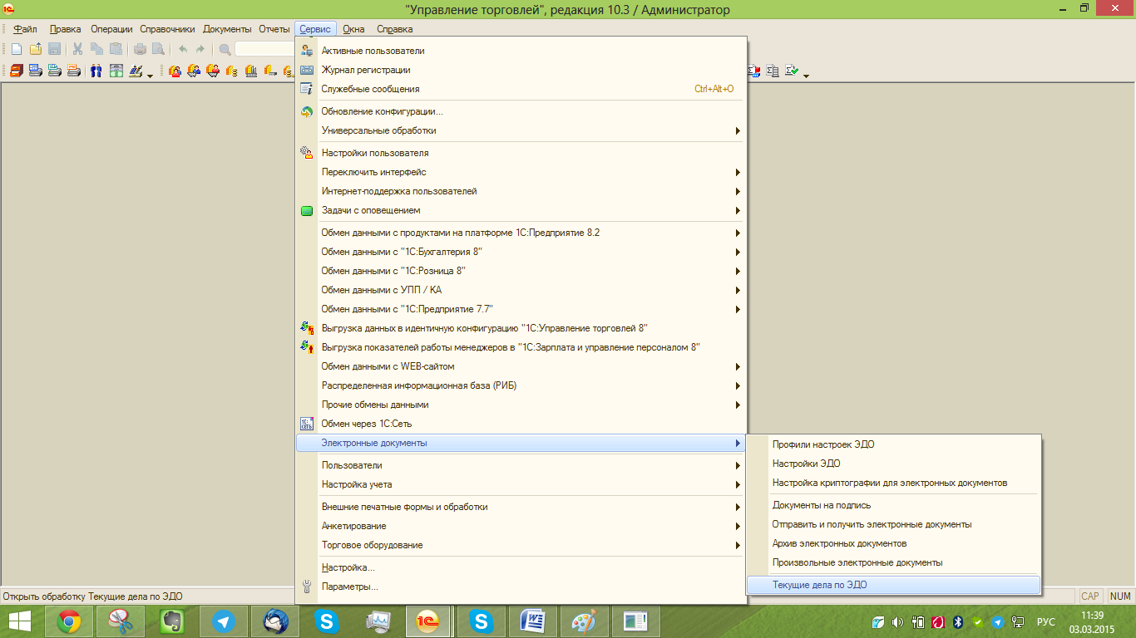

*Рис. 2.2.1.*

В открывшемся окне «Текущие дела по ЭДО» нажмите кнопку «Отправить и получить», выберите раздел «Приглашения» - «Требуется согласие», выберите интересующее приглашение и нажмите кнопку «Принять» или Отклонить, если не желаете принимать приглашение. (*рис. 2.2.2.*).

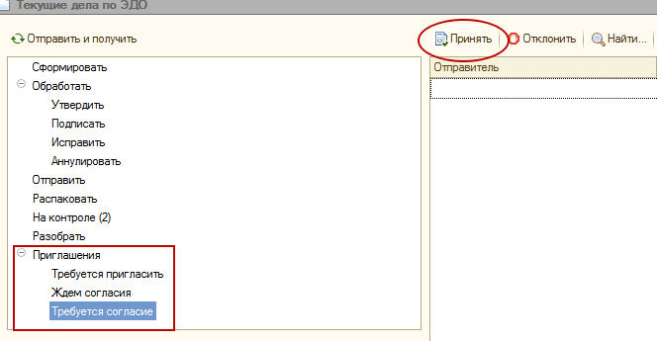

*Рис. 2.2.2.*

|  |  |
| --- | --- |
| ***important*** | *Внимание!!! Если у получателя приглашения нет в справочнике контрагентов отправителя приглашения, то будет возникать уведомление в служебных сообщениях и приглашение не появится в Текущих делах по ЭДО, до тех пор, пока получатель не добавит в справочник контрагентов отправителя. (рис. 2.2.3.).*  *Создайте, либо отредактируйте контрагента в справочнике контрагентов.* |

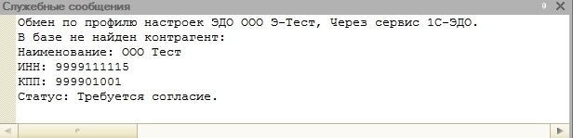

*Рис. 2.2.3.*

Далее и контрагенту и отправителю приглашения необходимо перей ти в пункт меню «Сервис» - «Электронные документы» («Обмен электронными документами») - «Настройки ЭДО» (*рис. 2.2.4.*).

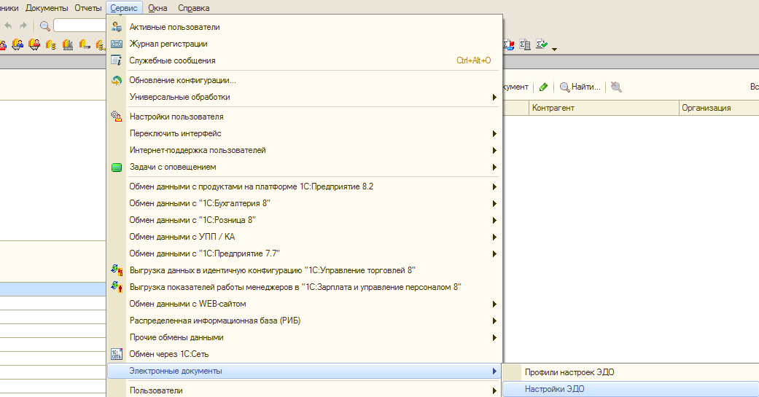

*Рис. 2.2.4.*

Откройте соглашение и нажмите кнопку «Тест настроек» (*рис. 2.2.5.*).

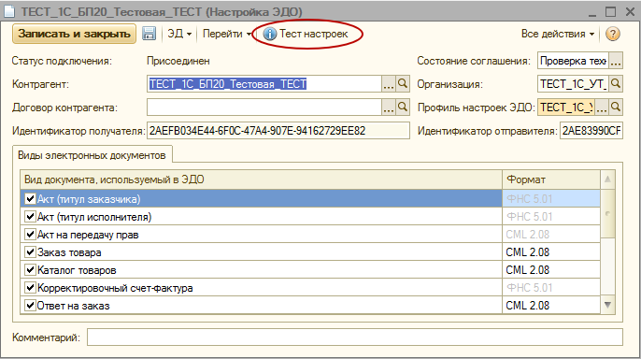

*Рис. 2.2.5.*

После того, как обе стороны документооборота произвели тест настроек, присоединение к электронному документообороту будет завершено.

Если тест настроек произведен успешно, то в окне Служебные сообщения появится соответствующая информация (*рис. 2.2.6*).

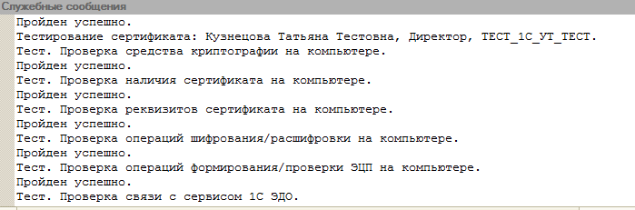

*Рис. 2.2.6*

Если тест настроек завершился с ошибками, необходимо обратиться в службу технической поддержки 1С-ЭДО по телефону или электронной почте.

|  |  |
| --- | --- |
| ***important*** | *Горячая линия сервиса «1С-ЭДО»: 8-800-333-9313*  *Электронная почта:* [*edo@1c.ru*](mailto:edo@1c.ru) |

При обращении в техническую поддержку по телефону специалистам необходимо сообщить следующую информацию: версию платформы и конфигурации программы 1С, при каких действиях возникает ошибка.

При обращении в техническую поддержку по электронной почте к письму необходимо приложить скриншоты версии платформы и конфигурации 1С, текст ошибки и при выполнении каких действий она появилась.

**3. Отправка и получение электронных документов.**

Посредством электронного документооборота можно отправлять следующие виды документов:

- Произвольные документы;

- Счет-фактура;

- Торг-12;

- Аннулирование электронных документов.

## 3.1. Произвольные документы

Рассмотрим процесс электронного документооборота на примере произвольного электронного документа.

Перейдите в пункт меню «Сервис» - «Обмен электронными документами» - «Произвольные электронные документы» ПО «1С» (*рис. 3.1.1.*).

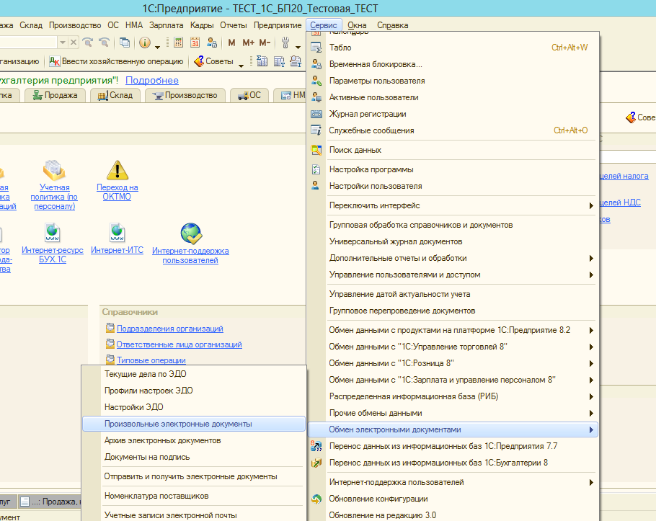

*Рис. 3.1.1.*

Создайте сообщение (*рис. 3.1.2., 1.*), заполните необходимую информацию, после чего нажмите кнопку «Записать и закрыть» (*рис. 3.1.2., 2*).

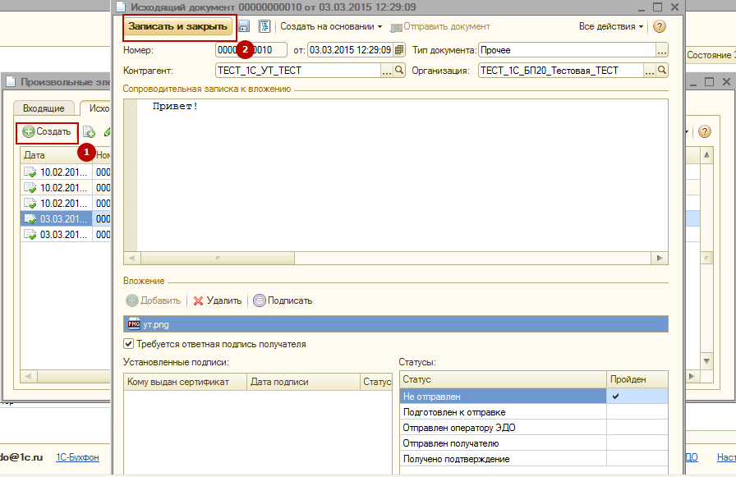

*Рис. 3.1.2.*

Перейдите в в пункт меню «Сервис» - «Обмен электронными документами» - «Текущие дела по ЭДО» (*рис. 3.1.3.*).

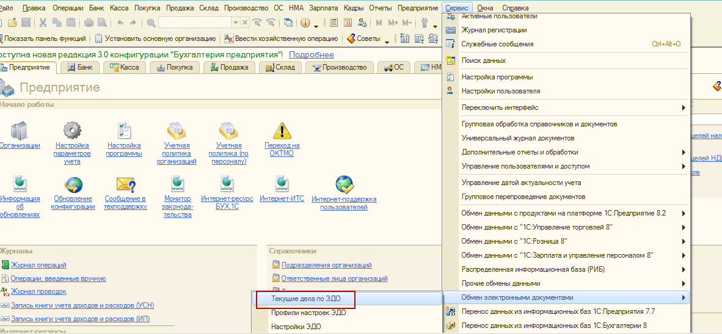

*Рис. 3.1.3.*

В открывшемся окне «Текущие дела по ЭДО» выберите раздел «Обработать» и в случае, если документ Вами проверен и утвержден на отправку, нажмите кнопку «Утвердить, подписать и отправить» (*рис. 3.1.4.*).

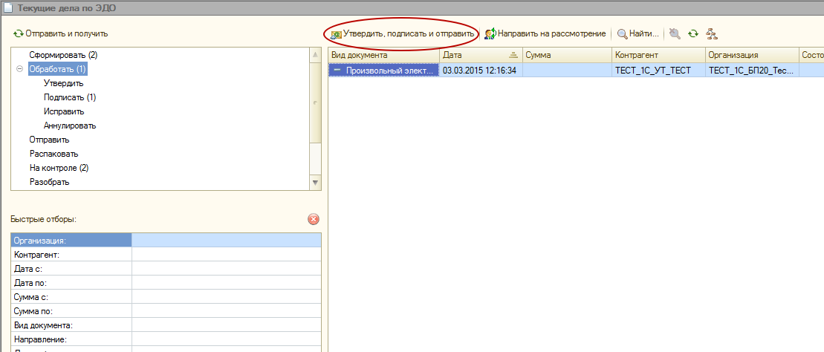

*Рис. 3.1.4.*

Контрагенту, которому был направлен электронный документ, необходимо перейти в пункт меню «Сервис» - «Электронные документы» - «Текущие дела по ЭДО» ПО «1С» (*рис. 3.1.5.*).

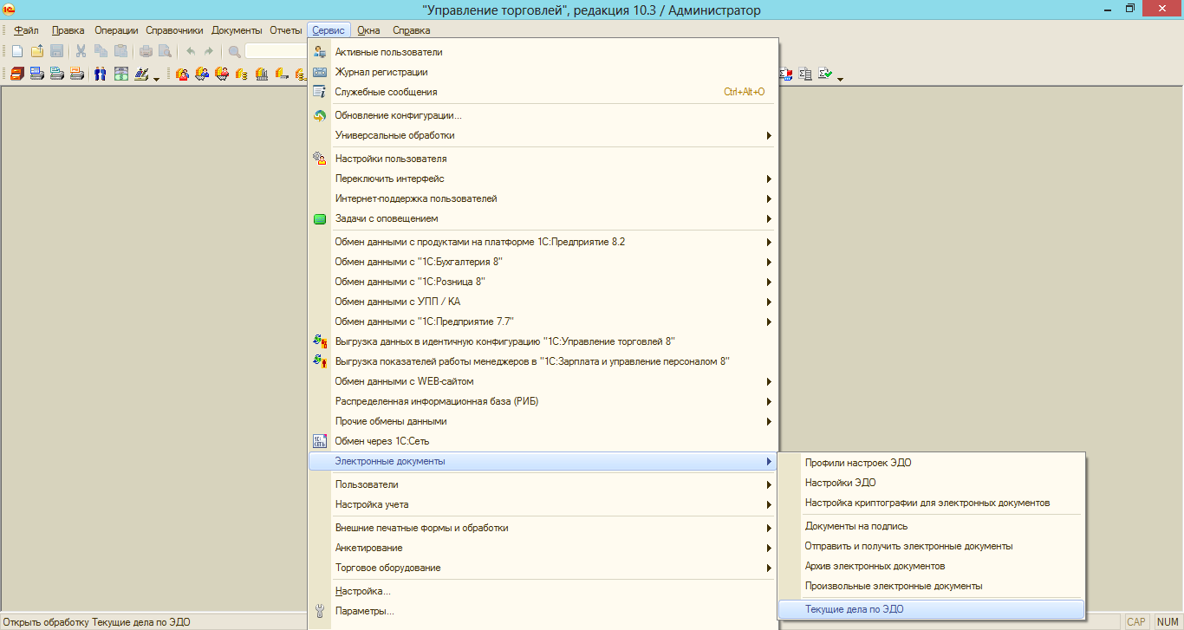

*Рис. 3.1.5.*

После нажатия кнопки «Отправить и получить» полученный документ будет отображен в разделе «Обработать» (*рис. 3.1.6.*).

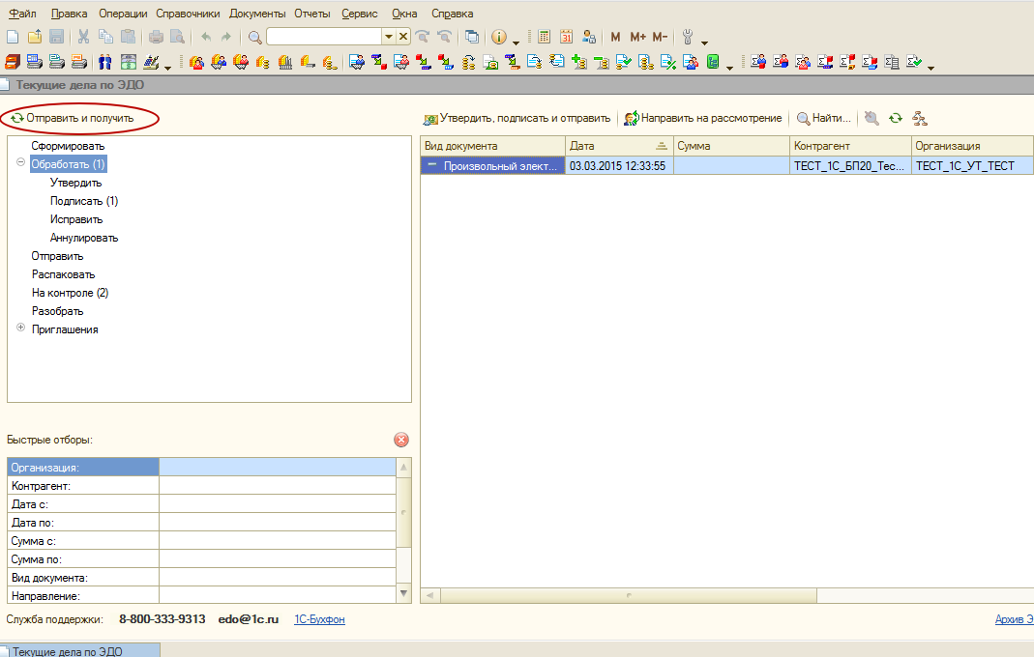

*Рис. 3.1.6.*

В случае, если контрагент согласен с информацией, содержащейся в документе, ему необходимо нажать кнопку «Утвердить, подписать и отправить» (*рис. 3.1.7.*).

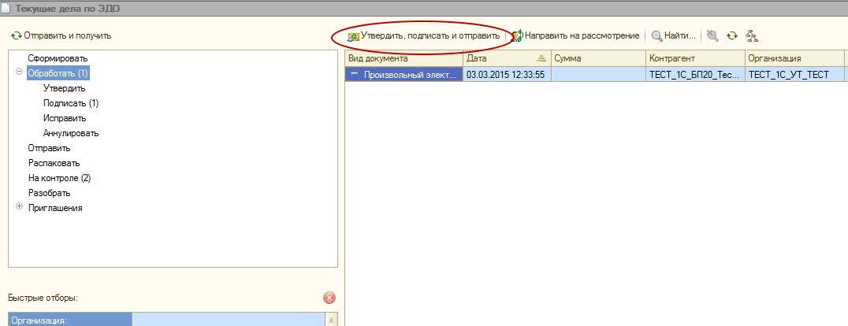

*Рис. 3.1.7.*

После того, как контрагент утвердил переданный Вами документ, перейдите в пункт меню «Сервис» - «Обмен электронными документами» - «Текущие дела по ЭДО» и нажмите кнопку «Отправить и получить»

После этого обе стороны документооборота получают документ, который подписан обеими сторонами документооборота – отправителем и контрагентом.

Отправитель и контрагент сможет просмотреть документ в пункте меню «Сервис» - «Электронные документы» - «Архив электронных документов» (*рис. 3.1.8.*).

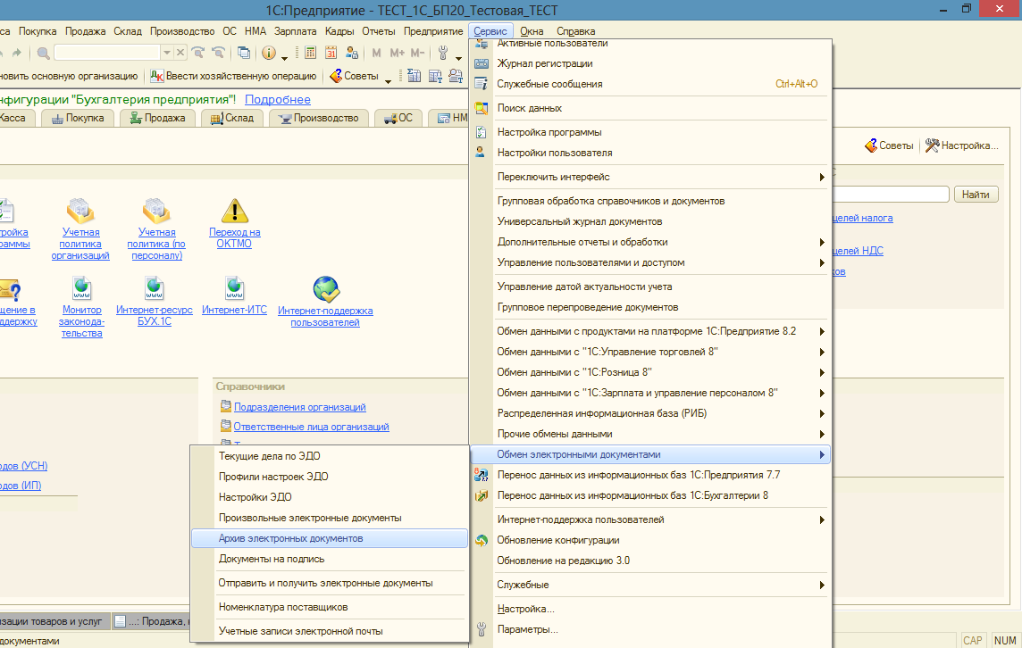

*Рис. 3.1.8.*

Документ в архиве будет выглядеть следующим образом (*рис. 3.1.9.*).

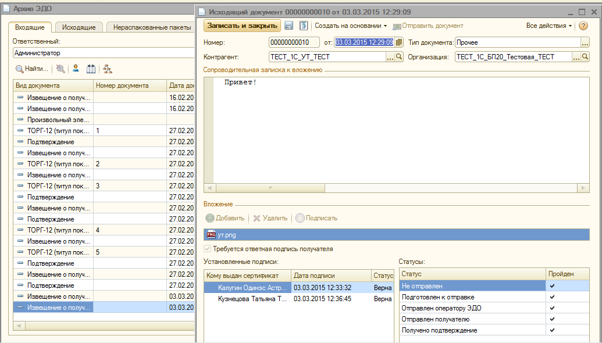

*Рис. 3.1.9.*

## 3.2. Счета-фактуры

Рассмотрим документооборот на примере счетов-фактур.

Для создания и отправки электронного счета-фактуры перейдите в пункт меню «Продажи» - «Ведение книги продаж» - «Счет-фактура выданный» (*рис. 3.2.1.*).

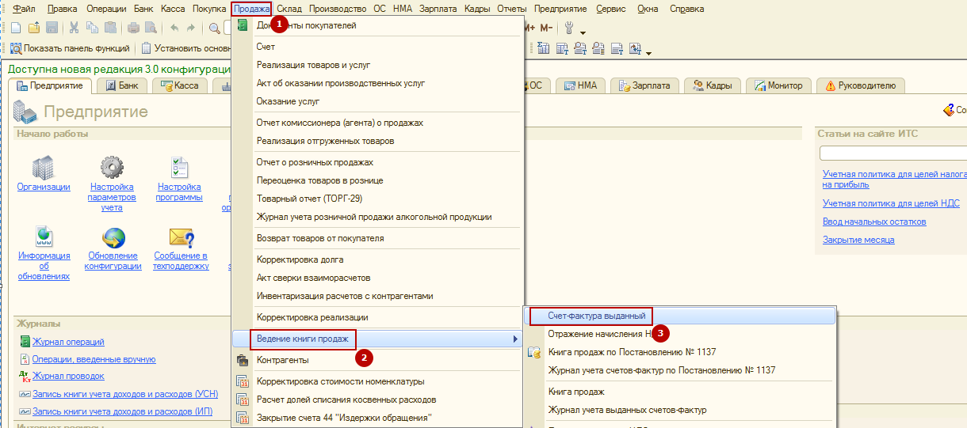

*Рис. 3.2.1.*

В открывшемся окне выберите существующий счет-фактуру либо создайте новый нажатием кнопки  (*рис. 3.2.2.*).

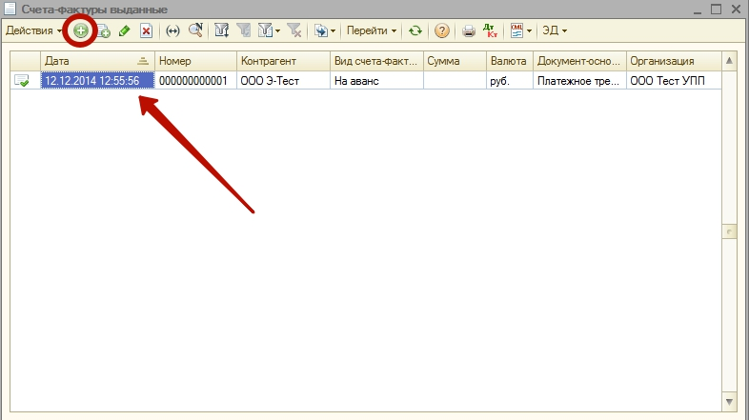

*Рис. 3.2.2.*

В открывшемся и заполненном счёте-фактуре для отправки документа контрагенту перейдите в пункт меню «ЭД»- «Сформировать, подписать и отправить» (*рис. 3.2.3.*).

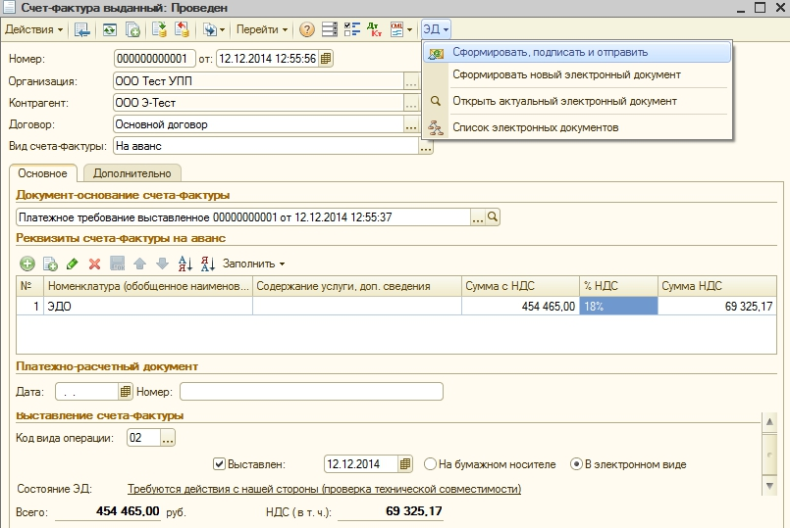

*Рис. 3.2.3.*

Для получения счета-фактуры контрагенту необходимо перейти в пункт меню «Сервис» - «Электронные документы» - «Текущие дела по ЭДО» ПО «1С» (*рис. 3.2.4.*).

**

*Рис. 3.2.4.*

В открывшемся окне необходимо нажать кнопку «Отправить и получить». Полученный документ будет отображен на вкладке «Обработать». В случае, если контрагент согласен с информацией, содержащейся в документе, ему необходимо нажать кнопку «Утвердить, подписать и отправить» (*рис. 3.2.5.*).

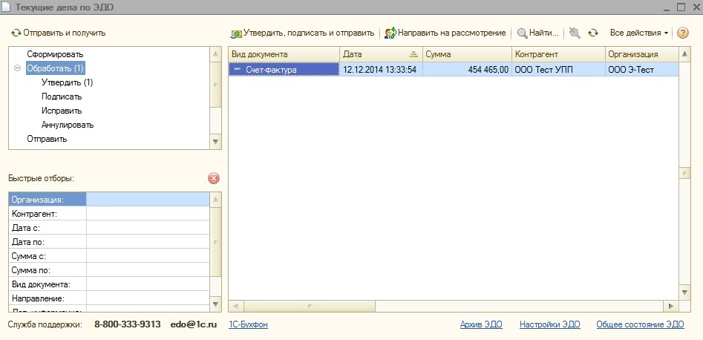

*Рис. 3.2.5.*

После этого контрагенту необходимо перейти в пункт меню «Документы» - «Закупки» - «Счет-фактура полученный» (*рис. 3.2.6.*) и просмотреть полученный счет (*рис. 3.2.7.*).

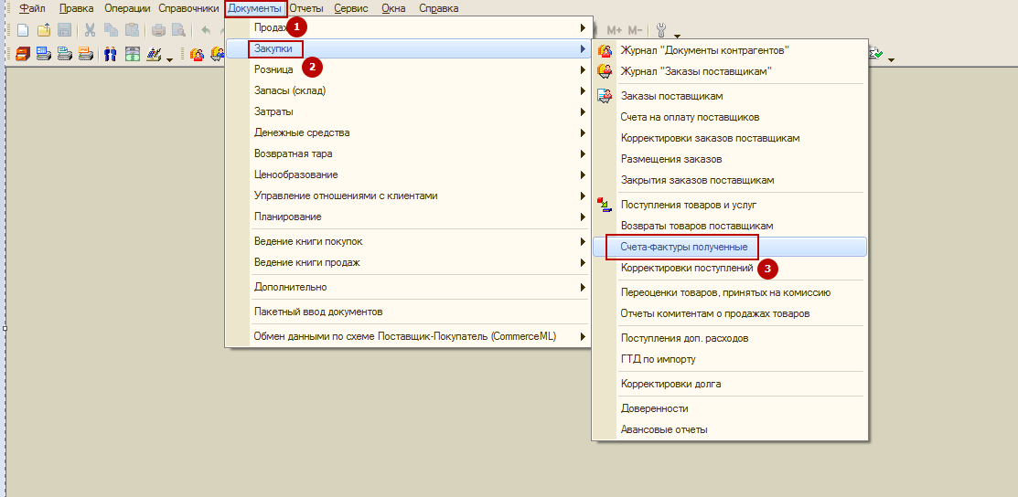

*Рис. 3.2.6.*

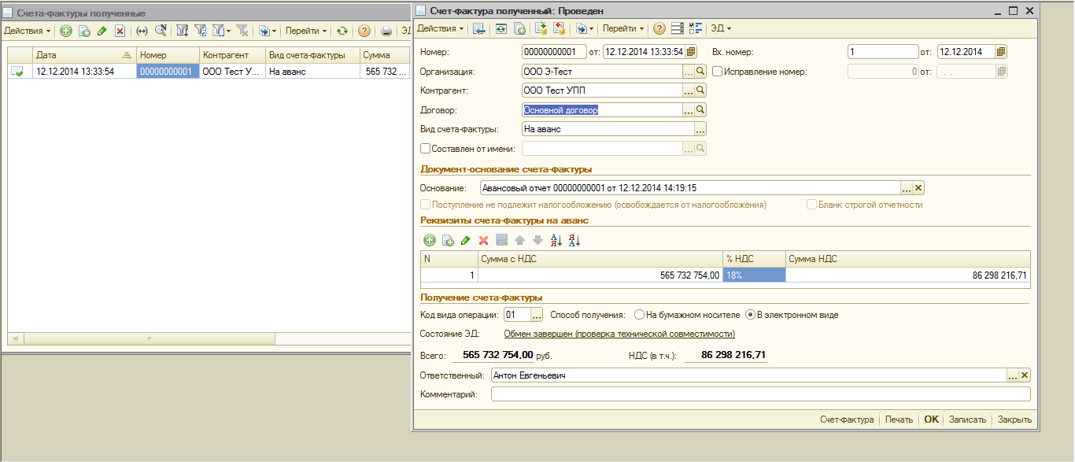

*Рис. 3.2.7.*

Состояние документооборота по счету-фактуре может просмотреть как отправитель, так и контрагент. Для этого в окне счета-фактуры необходимо перейти в пункт меню «ЭД» - «Список электронных документов» (*рис. 3.2.8.*).

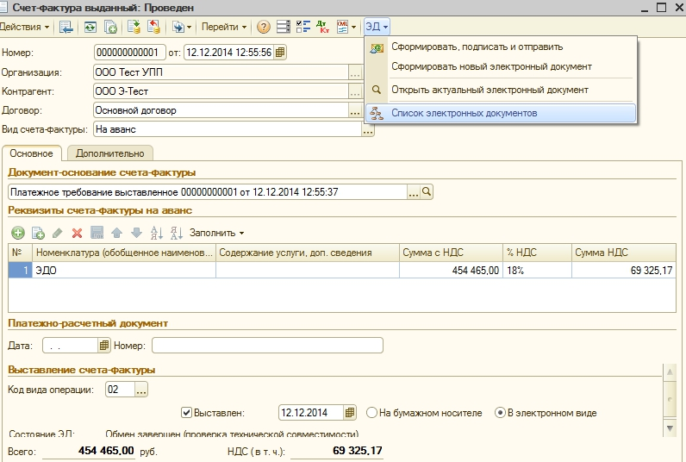

*Рис. 3.2.8.*

Форма отображения транзакций по электронному документообороту на стороне отправителя будет отображено следующим образом (*рис. 3.2.9.*).

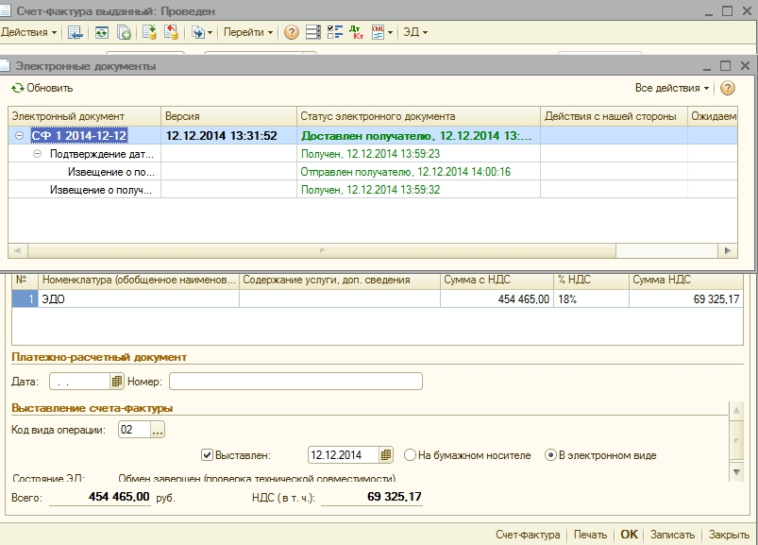

*Рис. 3.2.9.*

Форма отображения транзакций по электронному документообороту на стороне контрагента будет отображено следующим образом (*рис. 3.2.10.*).

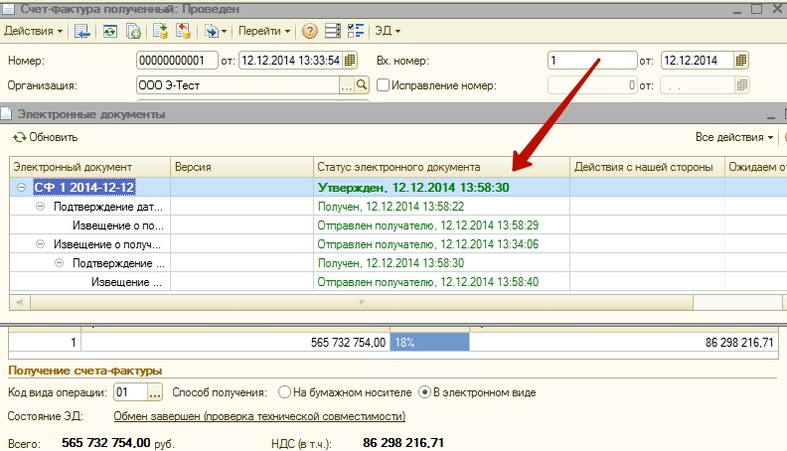

*Рис. 3.2.10.*

Из этой формы можно просмотреть документ (*рис. 3.2.11.*).

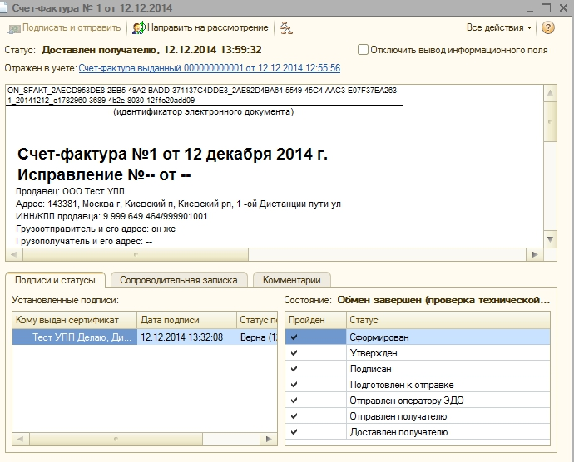

*Рис. 3.2.11.*

Для перехода к списку электронных документов, задействованных в процессе электронного документооборота, перейдите по ссылке в строке «Состояние ЭД» (*рис. 3.2.12.*).

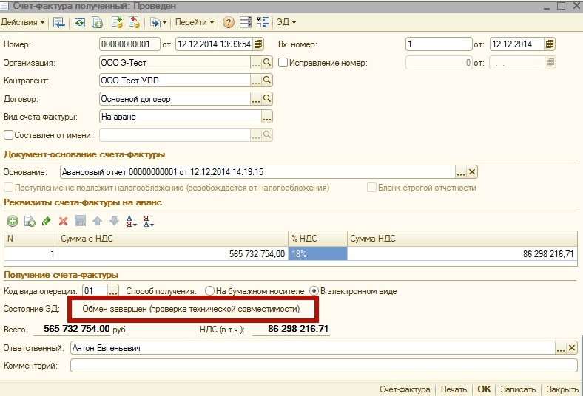

*Рис. 3.2.12.*

При необходимости можно запросить уточнение по электронному документу (*рис. 3.2.13.*).

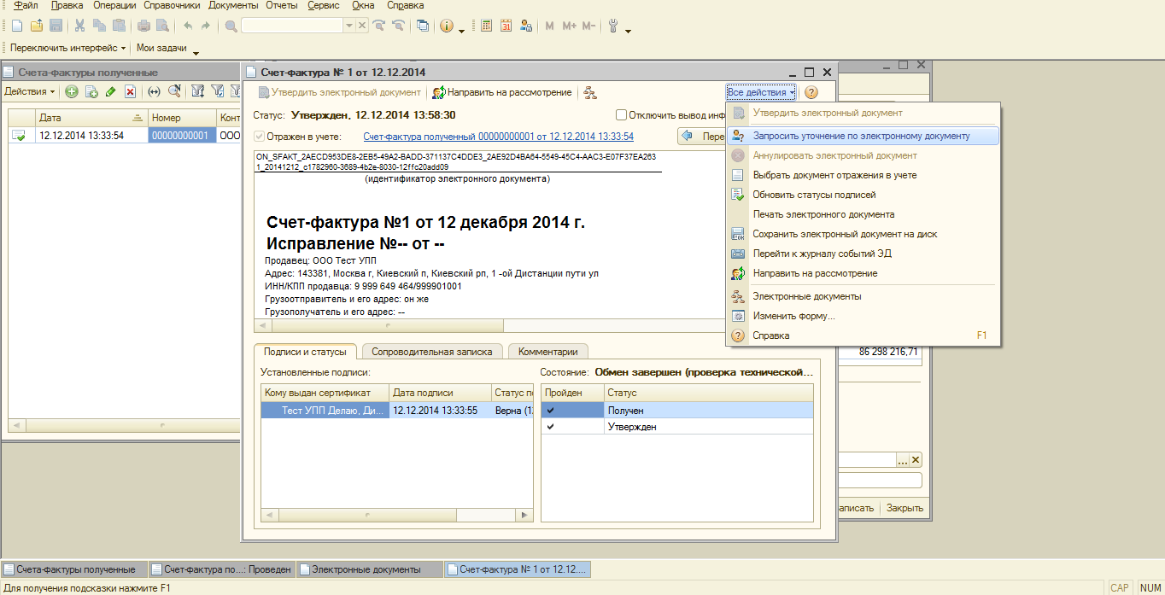

*Рис. 3.2.13.*

Дополнительно просмотреть статус документа можно просмотреть из архива электронных документов (*рис. 3.2.14.*).

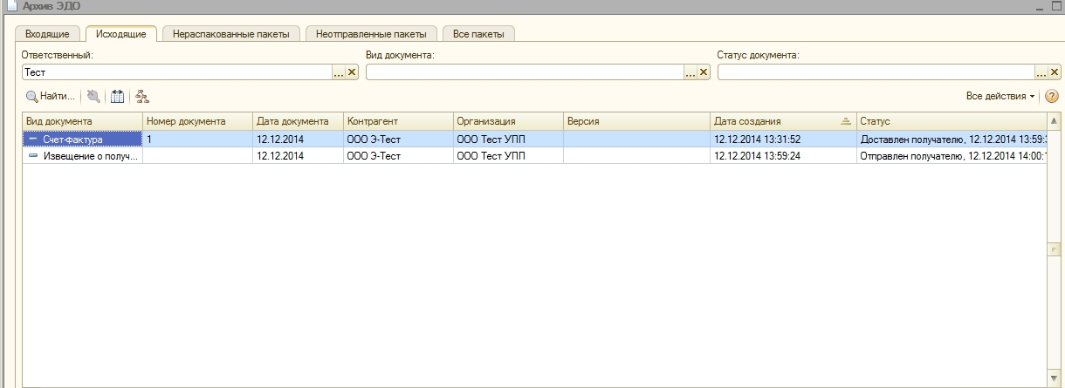

*Рис. 3.2.14.*

## 3.3. Документы на реализацию

Для отправки формы ТОРГ-12 перейдите в пункт меню «Документы» - «Продажи» - «Реализация товаров и услуг» (*рис. 3.3.1.*).

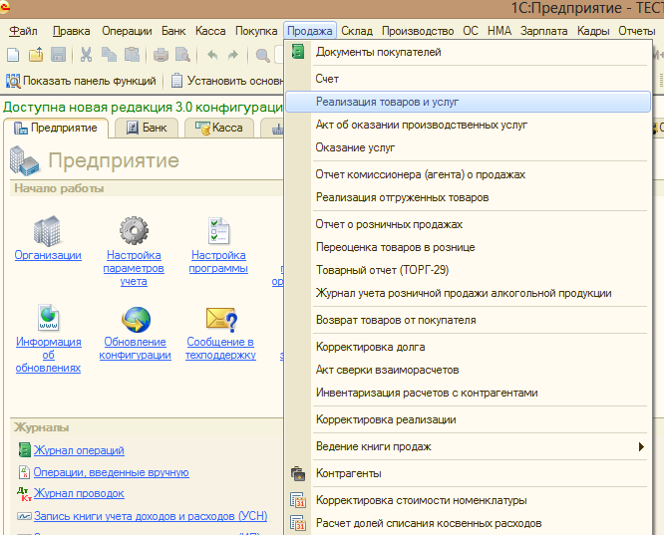

*Рис. 3.3.1.*

В открывшемся окне выберите существующий документ либо создайте новый нажатием кнопки  (*рис. 3.3.2.*).

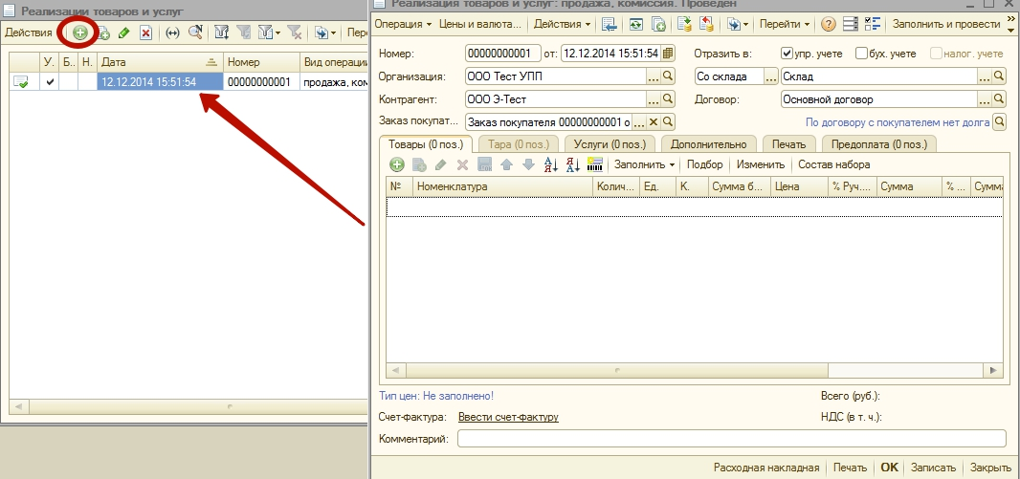

*Рис. 3.3.2.*

В открывшемся и заполненном документе для отправки документа контрагенту перейдите в пункт меню «ЭД»- «Сформировать, подписать и отправить» (*рис. 3.3.3.*).

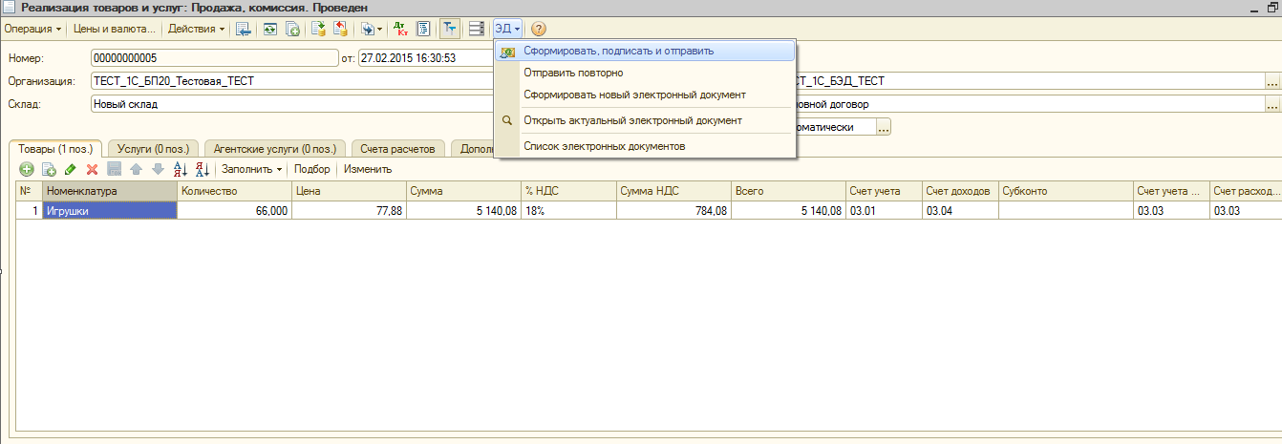

*Рис. 3.3.3.*

Для получения счета-фактуры контрагенту необходимо перейти в пункт меню «Сервис» - «Электронные документы» - «Текущие дела по ЭДО» ПО «1С» (*рис. 3.3.4.*).

**

*Рис. 3.3.4.*

В открывшемся окне необходимо нажать кнопку «Отправить и получить» (*рис. 3.3.5.).*

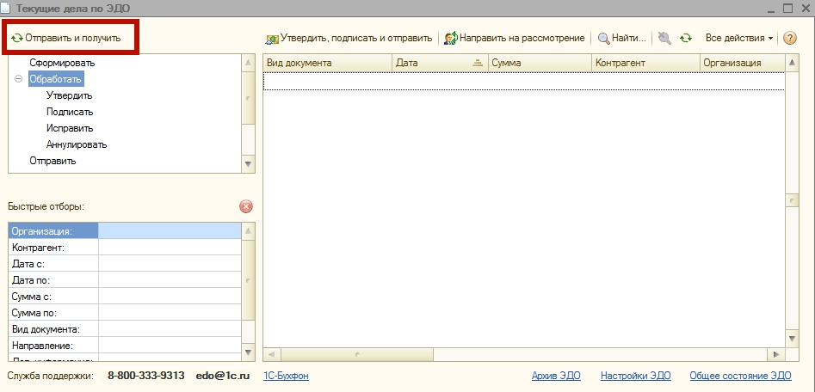

*Рис. 3.3.5.*

Полученный документ будет отображен на вкладке «Обработать». В случае, если контрагент согласен с информацией, содержащейся в документе, ему необходимо нажать кнопку «Утвердить, подписать и отправить» (*рис. 3.3.6.*).

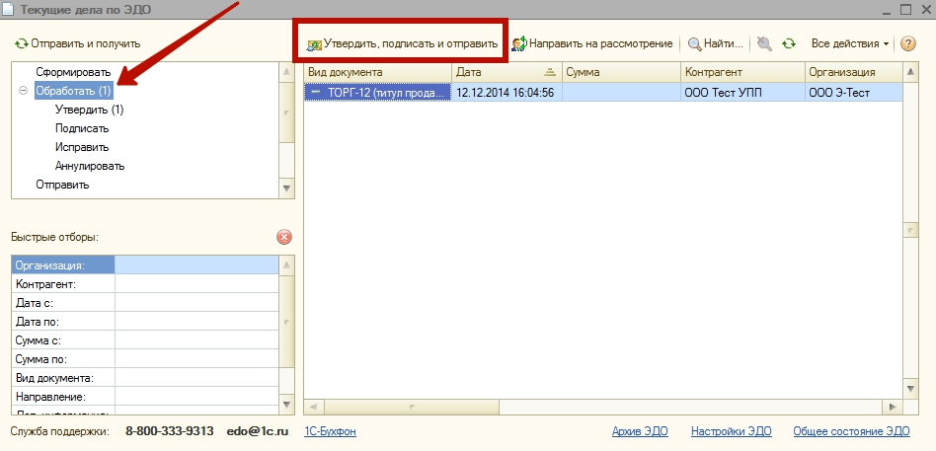

*Рис. 3.3.6.*

Электронный документооборот завершен.

## 3.4. Аннулирование электронного документа

В случае, если аннулирование ранее отправленного документа происходит по инициативе отправителя, необходимо перейти в документ и выбрать пункт меню «ЭД» - «Открыть актуальный электронный документ» (*рис. 3.4.1.*).

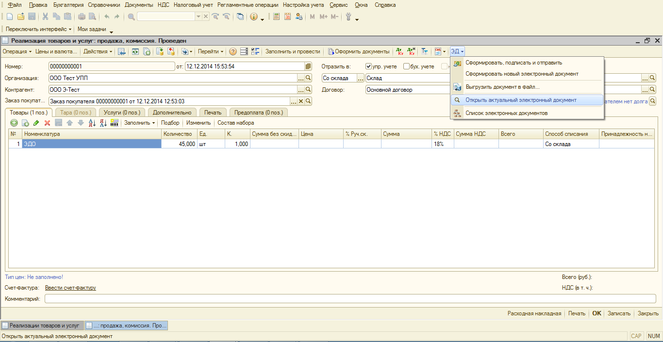

*Рис. 3.4.1.*

В открывшемся окне выберите пункт меню «Все действия» - «Аннулировать электронный документ» (*рис. 3.4.2.*).

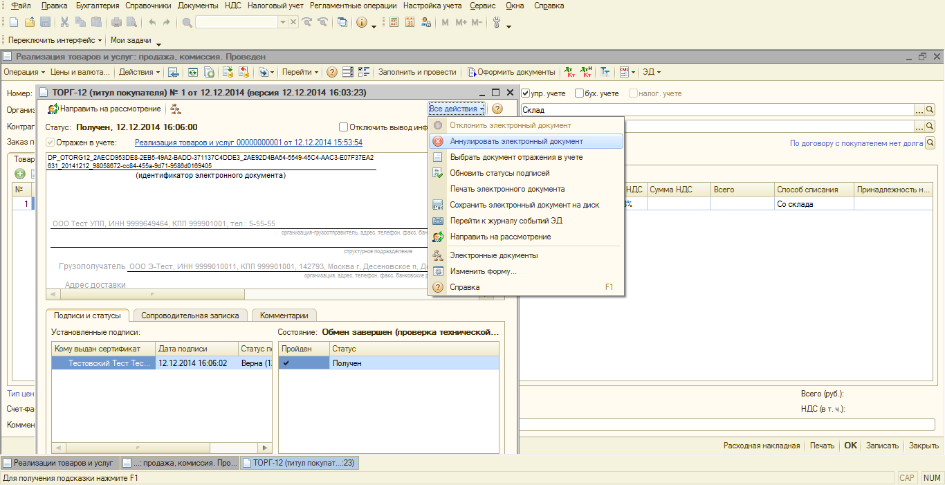

*Рис. 3.4.2.*

В открывшемся окне укажите причину аннулирования документа и нажмите кнопку «Ок» (*рис. 3.4.3.*).

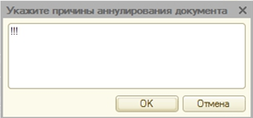

*Рис. 3.4.3.*

Статус документа изменится на «Ожидается аннулирование» (*рис. 3.4.4.*).

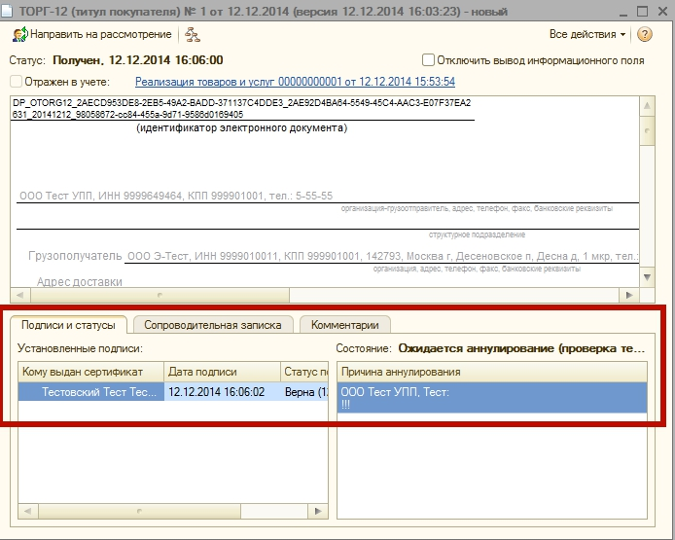

*Рис. 3.4.4.*

Контрагенту необходимо перейти в пункт меню «Сервис» - «Электронные документы» - «Текущие дела по ЭДО» ПО «1С» (*рис. 3.4.5.*).

**

*Рис. 3.4.5.*

В окне «Текущие дела по ЭДО» необходимо нажать кнопку «Отправить и получить» (*рис. 3.4.6.*).

**

*Рис. 3.4.6.*

На вкладке «Отработать» будет отображен принятый документ (*рис. 3.4.7.*) необходимо выбрать действие

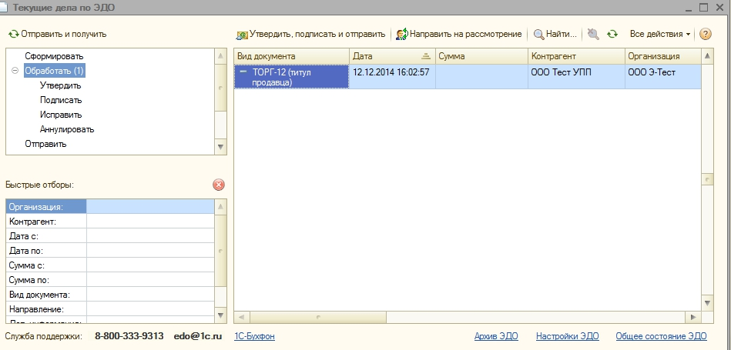

*Рис. 3.4.7.*

Далее необходимо открыть документ и в случае, если контрагент согласе6н с аннулированием документа, перейти в пункт меню «Все действия» - «Принять аннулирование» (*рис. 3.4.8.*).

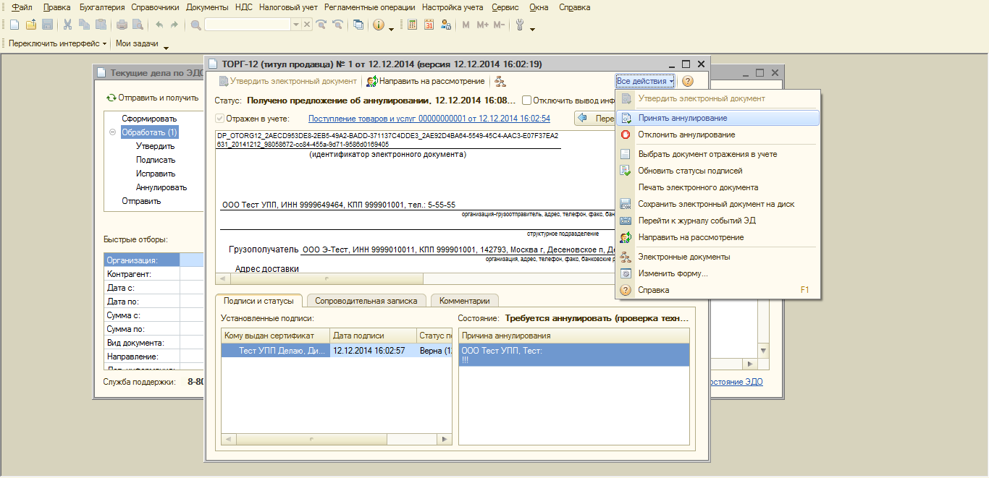

*Рис. 3.4.8.*

Документ аннулирован.